Nuevas masacres en la Franja de Gaza

El show de los horrores
María Landi
21 marzo, 2025

No hay umbral de perversión que el régimen israelí no esté dispuesto a cruzar para infligir el máximo sufrimiento a la población palestina. Y tampoco hay umbral para la tolerancia de las potencias occidentales hacia sus crímenes.
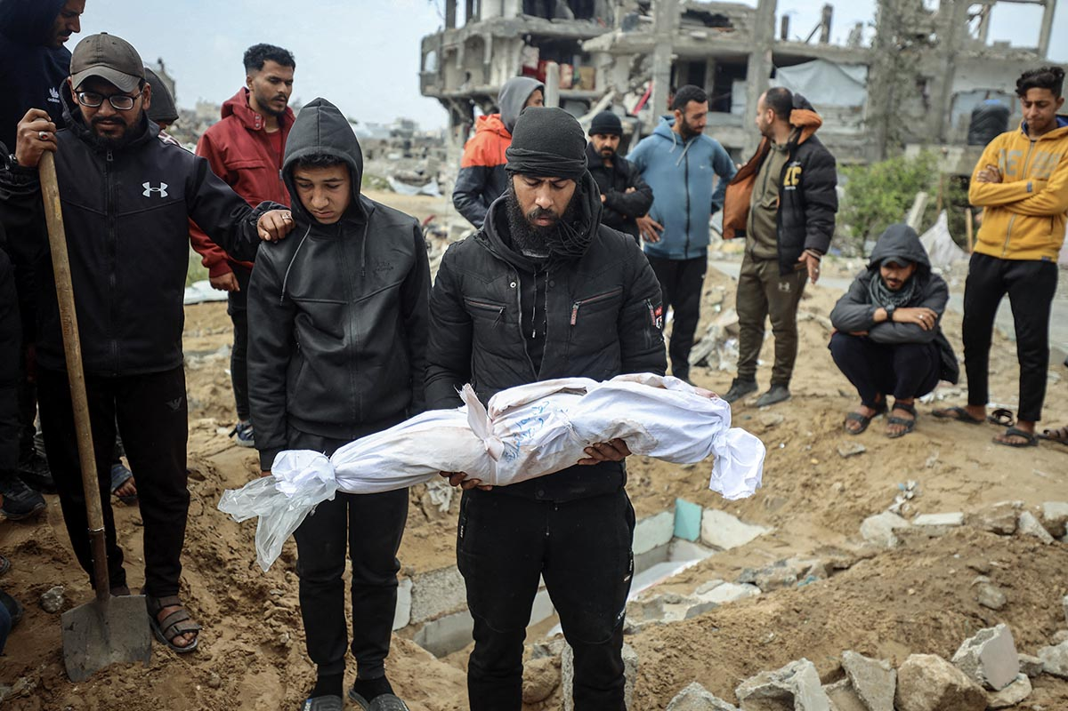
Palestinos entierran a un niño asesinado por misiles israelíes, durante un ataque aéreo nocturno, en el norte de la Franja de Gaza, el 20 de marzo Afp, NurPhoto, Majdi Fathi

«Nadie te prepara para Gaza.
Es mucho peor de lo que esperaba.
Es el show de los horrores.
Es la peor catástrofe humanitaria
de la historia moderna.»
Tom Fletcher
Coordinador de Asuntos Humanitarios de la ONU
Ha sido así durante ocho décadas, y al parecer seguirá siéndolo. El resultado de esa impunidad ilimitada e incondicional está a la vista, y el precio que se paga por ello no es alto, porque las vidas palestinas no tienen valor para los poderosos del mundo.

A las 2.20 de la madrugada del martes 18, Israel rompió el alto el fuego y lanzó sobre Gaza –en 100 puntos simultáneos– el ataque más mortífero del último año, que asesinó a 436 gazatíes (incluyendo 183 niños y niñas y 94 mujeres), y la cifra ha seguido creciendo cada día; porque, por ejemplo, para asesinar a un funcionario civil responsable de la distribución de insumos básicos, bien vale aniquilar a toda su familia y a las familias vecinas. Israel informó que la operación contó con el aval de Estados Unidos.

Conviene aclarar que desde el momento en que entró en vigencia el 19 de enero, hasta la víspera del ataque del martes, Israel ya había violado 960 veces el alto el fuego: no había permitido la entrada de excavadoras ni casas prefabricadas; admitió solo 10% de las carpas acordadas y 30% del combustible necesario para dar electricidad a los hospitales, y cortó la electricidad a la única planta desalizadora, dejando a la población gazatí sin agua potable; restringió severamente la salida de personas gravemente heridas para que sean tratadas fuera de Gaza (menos de 50, y el acuerdo era 250 por día); se negó a empezar a negociar la fase 2, prevista para el 6 de febrero (porque suponía el alto el fuego permanente y su retirada de Gaza); se negó a retirarse del corredor Filadelfia (previsto para el 10 de marzo) y a desmantelar los checkpoints del corredor Netzarim; y si bien liberó a 1000 rehenes palestinos, simultáneamente secuestró a otros 800 en Cisjordania, y asesinó o recapturó a presos liberados en la fase 1. Además, desde el 19 de enero había asesinado a cerca de 150 gazatíes (incluyendo bebés, niños y niñas, trabajadores humanitarios y periodistas), y había condenado a 2 millones más a morir de hambre, sed, frío, heridas y enfermedades.

Tras una visita a Cisjordania y Gaza, el Director regional de UNICEF dijo que a 1 millón de niñas y niños se les está privando de las necesidades básicas para sobrevivir, y 4000 bebés recién nacidos carecen de soporte vital crítico debido a la destrucción del sistema de salud, mientras a pocos kilómetros los camiones con vacunas, incubadoras, respiradores, medicinas, alimentos y agua esperan permiso de Israel para entrar a Gaza. Ninguno de estos actos genocidas le ha quitado el sueño o el apetito a ningún gobernante occidental.

El momento para romper el alto el fuego fue cuidadosamente elegido: la hora en que las familias despiertan y se reúnen para hacer la primera oración del día y compartir el suhur, la comida antes de empezar el ayuno diario del mes de Ramadán; un ritual que la población gazatí se ha esforzado por practicar aun en medio de las privaciones que enfrenta por la destrucción generalizada y los 16 días de total bloqueo israelí a la entrada de ayuda humanitaria.

También la fecha para despachar 100 aviones con una tonelada de bombas fue cuidadosamente elegida: ese martes, el primer ministro Benjamin Netanyahu tenía que volver a comparecer ante el tribunal que lo está juzgando por múltiples delitos de corrupción y el parlamento debía aprobar un nuevo presupuesto, para el cual el gobierno necesitaba desesperadamente los votos del renunciante Itamar Ben-Gvir, ante la amenaza de los partidos ultraortodoxos de hacerlo caer si no se mantiene la exoneración del servicio militar para su gente. A esas presiones se sumaban las de los familiares de los rehenes y la crisis política provocada por su intención de remover al jefe del servicio secreto (Shin Bet) y a la procuradora general por el papel de ambos en las investigaciones por corrupción. Y es sabido que nada une más a los políticos israelíes que derramar sangre palestina en abundancia. Para empezar, Ben-Gvir, regodeándose de satisfacción, regresó a la coalición. Una vez más, la población gazatí que de milagro ha sobrevivido en el infierno desde hace un año y medio pagó con su vida los avatares de la política sionista.
* * *
A medida que pasan los días, Israel continúa violando todos los puntos del alto el fuego: anunció la reanudación de la ofensiva terrestre, reocupó a pleno el corredor Netzarim y está reactivando la vieja estrategia de dividir la Franja en cinco enclaves aislados entre sí y superpoblados. Es la misma que está aplicando desde hace años en Cisjordania: expulsar a la población palestina de sus tierras y concentrarla en bantustanes o guetos asfixiantes y desconectados entre sí, en medio de un mar de colonias judías (todas ilegales) en perpetua expansión.
Y todo esto se hace con el pretexto de que «Hamás no respetó el alto el fuego», cuando está probado que Hamás cumplió cada uno de sus compromisos y no disparó un solo tiro desde el 19 de enero. Aunque los mismos medios israelíes dejan claro que no fue Hamás, sino Netanyahu el que nunca quiso ni ha respetado el alto el fuego, y ha buscado reanudar la guerra a cualquier precio, los medios hegemónicos occidentales cacarean el discurso sionista. Esa falacia ha sido minuciosamente desarticulada por analistas como Mohammed Shehadah, David Hearst o Mouin Rabbani. Este último, bajo el título «Cómo llegamos hasta aquí», reseñó detalladamente en sus redes sociales el proceso seguido desde el 19 de enero. Y concluyó: «Las intenciones de Israel son claras: descarrilar el acuerdo y sustituirlo por una campaña continua de ataques periódicos o por una ofensiva más concertada para obligar a la población palestina a abandonar Gaza, un tema que la descabellada propuesta de Donald Trump de la Riviera de Gaza ha vuelto a poner en el orden del día. El nuevo jefe del Estado Mayor israelí, Eyal Zamir, también está ansioso por demostrar que puede lograr con intensas matanzas lo que su predecesor, Herzi Halevi, no consiguió. Esto sigue el viejo patrón israelí de abordar los problemas políticos con violencia y concluir que si fracasan significa que no se infligió suficiente carnicería».

* * *
No obstante, la motivación profunda de esta masacre va más allá de esta coyuntura y de la figura de Netanyahu. Si bien él encarna la infamia del terrorismo de Estado israelí en su máxima crueldad, no deja de ser fiel al designio que está en el origen del proyecto sionista, pese a las distintas máscaras y ropajes que adoptara en cada época, y de cuán explícito o no haya sido su discurso: eliminar al pueblo palestino por todos los medios posibles y extender el Gran Israel del río al mar.
En efecto, Israel no tiene –ni tuvo nunca– otro plan; por eso cualquier negociación no es más que una parodia para ganar tiempo mientras crea hechos consumados irreversibles. Es por eso también que la guerra perpetua es su única estrategia, y la violencia el único lenguaje que conoce. Los gobiernos occidentales que repiten hipócritamente el mantra: «apoyamos la solución de dos Estados» (incluidos los uruguayos de todos los partidos) saben que esa fórmula vacía, si no va acompañada de medidas efectivas que obliguen a Israel a materializarla (léase: sanciones), solo sirve para perpetuar el statu quo y condenar al pueblo palestino para siempre a resistir o perecer bajo la opresión sionista.
Quienes conocemos el discurso engañoso –tan caro al progresismo– de la «convivencia pacífica» que el sionismo liberal les vende a políticos y medios occidentales sabemos que el mejor plan de paz, el más inteligente negociador o la más contundente resolución de la ONU se van a estrellar siempre contra esa simple realidad: en el proyecto sionista no hay ni nunca hubo lugar para «los árabes», así como en la Palestina histórica no hay un solo metro cuadrado de tierra robada que los colonos estén dispuestos a devolver a sus dueños palestinos originarios mientras la correlación de fuerzas les sea favorable. Si algo nos enseñó el tramposo «proceso de paz» de Oslo es que la brutal asimetría entre las partes convierte cualquier negociación en una ratonera para la parte sin poder.
Esto deja solo dos caminos: para el pueblo palestino, el de la legítima resistencia por todos los medios posibles (un derecho reconocido por la ONU y la legislación internacional), y para quienes se solidarizan con su lucha, el del boicot, la desinversión y las sanciones, que fue la estrategia efectiva para Sudáfrica. Cuando se cumplen 20 años del llamado palestino al BDS, este último año han exigido un embargo total de armas y sanciones a Israel el Consejo de Derechos Humanos, la Asamblea General de la ONU y la propia Corte Internacional de Justicia. Solo el aislamiento internacional hará que Israel empiece a pagar algún precio por sus crímenes, y quizás a ponerles fin.
Reconocer esta realidad (así como la naturaleza colonial del proyecto sionista) requiere honestidad intelectual, coraje y ética política. Los gobernantes no han sabido tenerla, con honrosas y conocidas excepciones en la región, que van –con distintos grados y matices– desde Fidel y Chávez hasta Petro, Lula y Boric. En Uruguay, donde 17 meses de genocidio televisado no movieron la aguja en la percepción y las relaciones de todo el espectro político con Israel, todavía seguimos esperando que el presidente Yamandú Orsi articule la palabra genocidio y manifieste alguna mínima forma de compasión hacia sus más de 60 mil víctimas palestinas; hasta ahora, el calendario de su empatía parece haberse trancado el 7 de octubre de 2023.
ACTUALIZACIÓN: Al viernes 21/3, la cifra de gazatíes asesinados/as se eleva a más de 700, y las personas heridas superan las 1000, las cuales difícilmente sobrevivirán en un sistema de salud destruido y colapsado por los bombardeos y el bloqueo israelíes.
https://brecha.com.uy/el-show-de-los-horrores/

